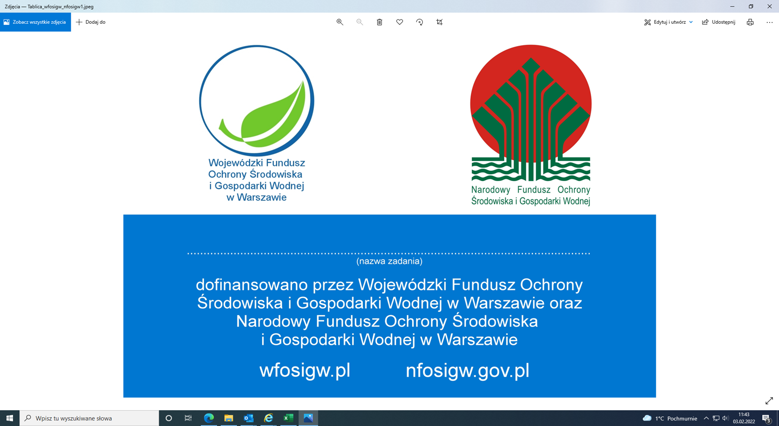

(*nazwa zadania zgodnie z umową)*

dofinansowano ze środków Wojewódzkiego Funduszu Ochrony Środowiska   
i Gospodarki Wodnej w Warszawie oraz Narodowego Funduszu Ochrony Środowiska i Gospodarki Wodnej